Схема работы приложения

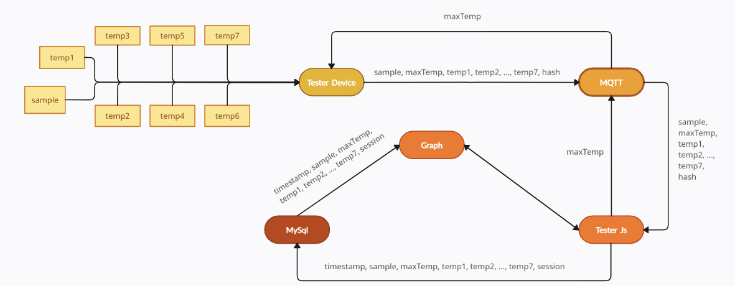

На тестовое устройство поступают показания с 7 температурных и защитных датчиков и 1 контрольного

Устройство отправляет эти данные + Max_temp (установленную температуру) на Mqtt брокер, добавляя в конце hash

Брокер отправляет данные приложению

Приложение проверяет hash

В случае необходимости из приложения можно задать температуру нагрева Max_temp. Число отправляется на брокер, затем на тестовое устройство

При начале сессии (нажатии start в приложении) приложение начинается запись данных в базу данных MySql (добавляя номер сессии и убирая hash)

При открытии Graph из приложения можно вывести график определенной сессии

Интерфейс при 1 загрузке страницы

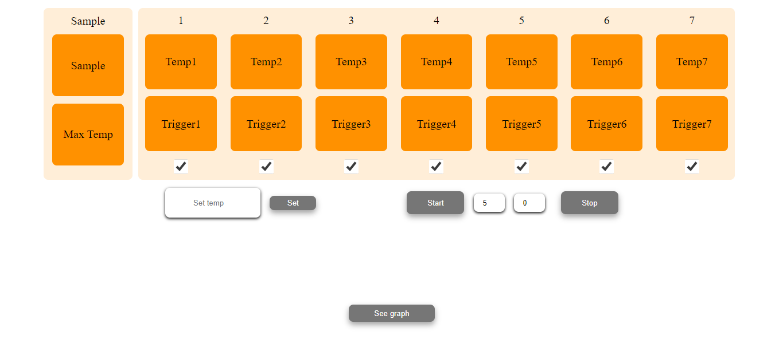

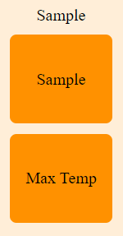

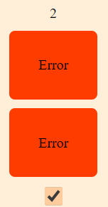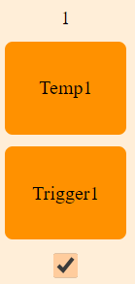 Sample – контрольный датчик

Max Temp – заданная температура

Temp – температурные датчики

Trigger – Защитные датчики

Checkbox – при выключении данные этого датчика вписываться в базу данных не будут

При получении ошибки цвет меняется на красный

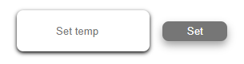

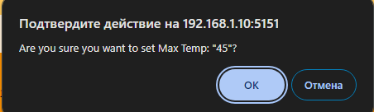Set temp – задать значение для Max Temp

Set – отправить значение set temp на брокер (требует подтверждения)

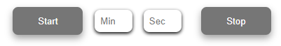

Start – начать новую сессию в течении min минут и sec секунд (значение по умолчанию 5 минут) (требует подтверждения)

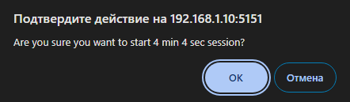  
Sec – имеет ограничение от 0 до 59

Min – больше 0

Stop – остановить запись

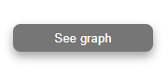

See graph – перейти к графику

Страница с графиком

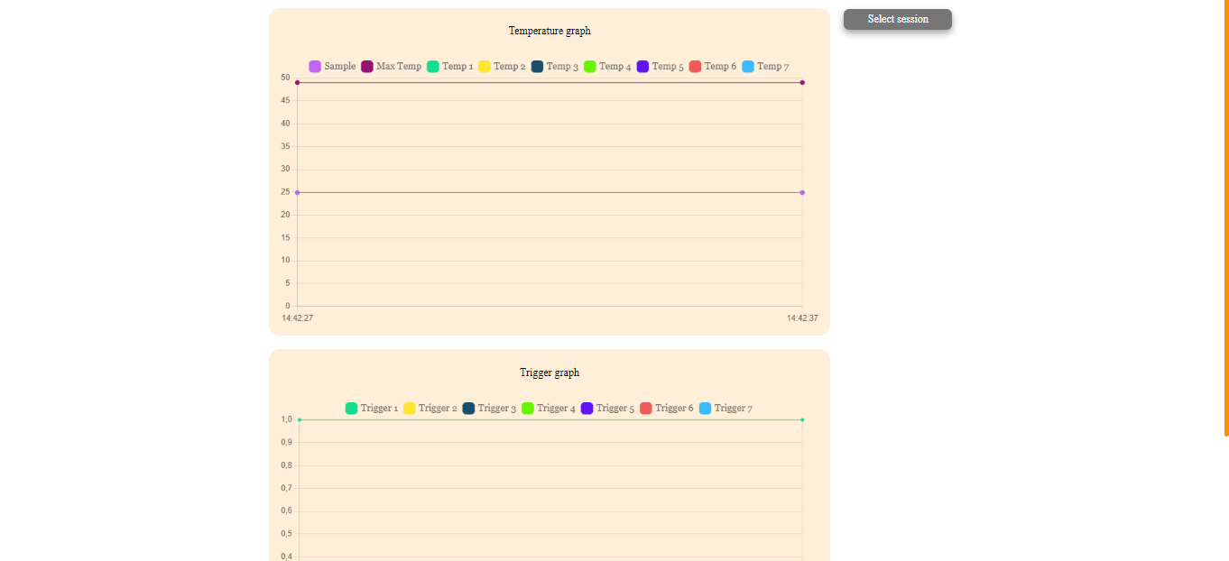

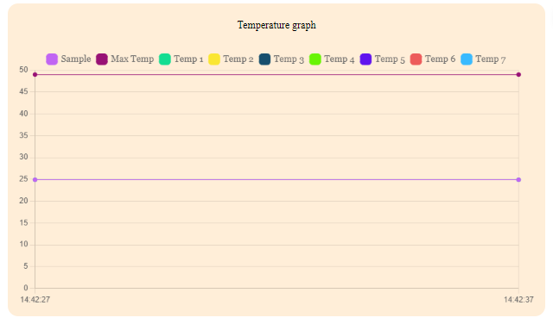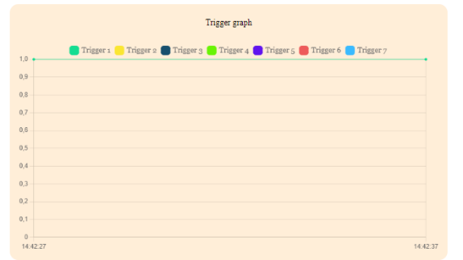

При запуске показывает график последней сессии

Temperature graph – температурные датчики

Trigger graph – защитные датчики

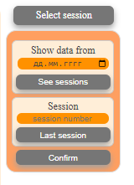

Вернуться обратно в главное меню



При нажатии выпадает меню для выбора сессий

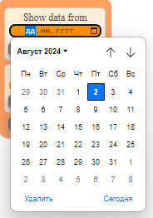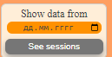

Дату можно ввести вручную и через календарь

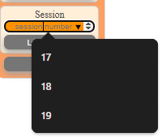

При нажатии на See sessions в полу session number появляется список сессий за эту дату

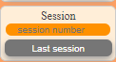

Номер сессии можно ввести как вручную, так и через выпадающий список

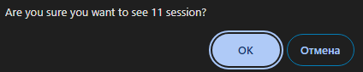При нажатии на Last session в поле session number появляется номер последней сессии

При нажатии спрашивает и при подтверждении график показывает ту сессию номер, которой был введен